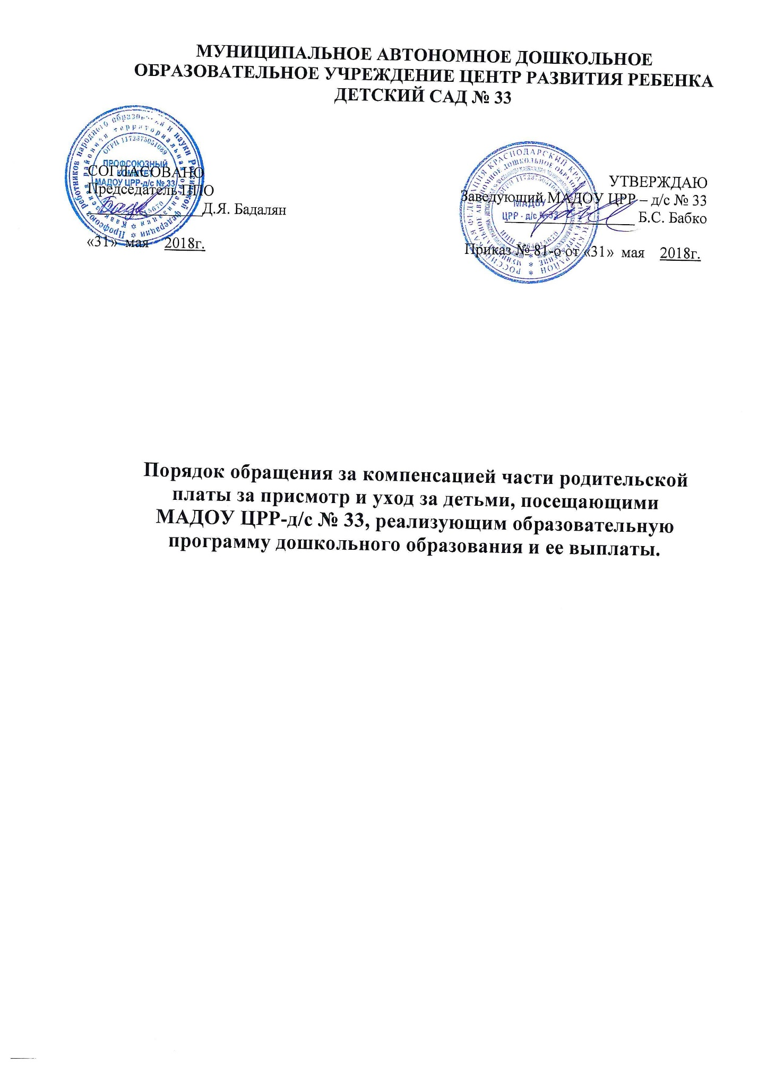

1.Общие положения

1.1. Настоящий Порядок обращения за компенсацией части родительской платы за присмотр и уход за детьми (далее - компенсация), посещающими МАДОУ ЦРР -д/с № 33, реализующим образовательную программу дошкольного образования и ее выплаты ( далее Порядок ) регламентирует процедуру обращения родителей (законных представителей) за компенсацией части родительской платы, внесенной за присмотр и уход за ребенком, посещающим муниципальное автономное дошкольное образовательное учреждение центр развития ребенка – детский сад № 33 станицы Кавказская муниципального образования Кавказский район (далее МАДОУ), реализующим образовательную программу дошкольного образования, и ее выплаты.
1.2. Настоящий Порядок разработан в соответствии с Законом РФ «Об образовании» от 29 декабря 2012 г. N 273, Постановлением главы администрации (губернатора) Краснодарского края от 12 декабря 2013 года № 1460 «Об утверждении порядка обращения за компенсацией части родительской платы за присмотр и уход за детьми, посещающими образовательные организации Краснодарского края, реализующие образовательную программу дошкольного образования, и ее выплаты
( с изменениями на: 27.02.2018).
2. Право на получение компенсации имеет один из родителей (законных представителей), внесших родительскую плату за присмотр и уход за ребенком МАДОУ (далее - получатель компенсации).
3. Компенсация начисляется ежеквартально за предыдущие, фактически оплаченные родителями (законными представителями) месяцы присмотра и ухода за ребенком, посещающим МДОУ:
на первого ребенка - в размере не менее 20 процентов среднего размера родительской платы за присмотр и уход за ребенком;
на второго ребенка - в размере не менее 50 процентов размера такой платы;
на третьего ребенка и последующих детей - в размере не менее 70 процентов размера такой платы.
Средний размер родительской платы за присмотр и уход за ребенком в государственных и муниципальных образовательных организациях Краснодарского края, реализующих образовательную программу дошкольного образования, составляет 764 рубля.
4. Получатель компенсации подает в МАДОУ:
-заявление (с указанием почтового адреса получателя компенсации или реквизитов счета, открытого получателем компенсации в кредитной организации)( приложение 1);
-копию свидетельства о рождении ребенка, посещающего МАДОУ, и других детей в семье, если компенсация начисляется на второго и последующих по порядку рождения детей;
-копию документа, удостоверяющего личность получателя компенсации;
-копию страхового свидетельства обязательного пенсионного страхования.
При приёме заявления МАДОУ знакомит родителей (законных представителей) с Порядком обращения за компенсацией части родительской платы за присмотр и уход за детьми, посещающими МАДОУ, реализующим образовательную программу дошкольного образования и ее выплаты. Факт ознакомления родителей (законных представителей) фиксируется в заявлении о назначении компенсации и заверяется личной подписью родителей (законных представителей) ребенка.
5. Представление получателем компенсации неполных и (или) недостоверных сведений является основанием для отказа в назначении и выплате компенсации.
6. МАДОУ формирует личное дело каждого заявителя. В личное дело брошюруются документы, указанные в пункте 4 настоящего Порядка.
Список заявителей на предоставление компенсации и ее размер утверждаются приказом руководителя МАДОУ. Приказ должен содержать следующие сведения: фамилию, имя, дату рождения ребенка, последовательность его рождения среди несовершеннолетних детей в семье заявителя, размер компенсации части платы (не менее 20% - на первого ребенка, не менее 50% - на второго ребенка, не менее 70% - на третьего ребенка и последующих детей), номер счета сберегательной книжки или пластиковой карты банка.
7. Документы регистрируются в журнале приема заявлений о назначении компенсации части родительской платы за присмотр и уход за ребенком.
Журнал ведётся в установленной форме:
№ п/п (регистрац номер) | Дата приема заявления | ФИО ребенка; число, месяц, год рождения | ФИО заявителя | Подпись заявителя | Подпись лица, принявшего документы | Результат рассмотрения (дата и номер приказа о назначении компенсации, % выплаты)

-Прилагаемые к заявлению документы:
- реквизиты счета;
- свидетельства о рождении детей;
- документ, удостоверяющего личность получателя компенсации;
- страховое свидетельство обязательного пенсионного страхования;
- прочие документы.
8. Руководитель МАДОУ представляет в орган, уполномоченный осуществлять выплату компенсации, приказ, указанный в пункте 7 настоящего Порядка.
9. При наступлении обстоятельств, влекущих прекращение выплаты компенсации, выплата прекращается с месяца, следующего за месяцем, в котором наступили соответствующие обстоятельства.
Выплата компенсации прекращается в случае выбытия ребенка из детского сада по различным причинам (переезд родителей на другое место жительства, поступление в школу и другие причины).
Выплата компенсации приостанавливается в случаях:
1) смерти родителя (законного представителя), на которого оформлена компенсация;
2) лишения родительских прав родителя, которому начисляется и выплачивается компенсация.
Компенсация может быть переоформлена на другого родителя (законного представителя). В этом случае компенсационные выплаты возобновляются.
10. В случае изменения числа детей в семье размер компенсации пересматривается, и ее выплата осуществляется на основе заявления родителей (законных представителей) с приложением документов, указанных в пункте 4 настоящего Порядка.
11. Компенсации перечисляются получателям компенсации согласно их заявлениям через организации федеральной почтовой связи либо на счет, открытый получателем компенсации в кредитной организации. Выплата компенсации получателям компенсации производится поквартально, начиная с месяца, следующего за отчетным кварталом, за октябрь и ноябрь текущего финансового года - до 31 декабря, за декабрь текущего финансового года - в январе следующего финансового года.

12. Родитель (законный представитель) воспитанника при приеме воспитанника на обучение по образовательным программам может написать заявление об отказе выплаты компенсации части родительской платы за присмотр и уход за детьми (приложение 2 к Порядку)

13. В настоящий Порядок по мере необходимости, выхода указаний, рекомендаций вышестоящих органов могут вноситься изменения и дополнения. Настоящий Порядок вступает в силу с момента его подписания.

14.Срок действия Порядка не ограничен. Порядок действует до принятия нового.

Приложение № 1
к Порядку обращения за компенсацией
части родительской платы

Заведующему МАДОУ ЦРР-д/с № 33
Б.С. Бабко
_____________________________________
______________________________________
(Ф.И.О заявителя)
_____________________________________________
_____________________________________________
(подробный почтовый адрес по прописке)
__________________________________
(контактные телефоны

ЗАЯВЛЕНИЕ № _________
Прошу назначить мне компенсацию части родительской платы за присмотр и уход за ребенком ( детьми ) в муниципальном автономном дошкольном образовательном учреждении центр развития ребенка – детский сад № 33 станицы Кавказская муниципального образования Кавказский район, на основании постановления главы администрации (губернатора) Краснодарского края от 12 декабря 2013 года № 1460 « Об утверждении порядка обращения за компенсацией части родительской платы за присмотр и уход за детьми, посещающими образовательные организации Краснодарского края, реализующие образовательную программу дошкольного образования, и ее выплаты»
(в редакции Постановлений главы администрации (губернатора) Краснодарского края от 05.09.2016 N 684, от 27.02.2018 N 70), в целях реализации Закона Краснодарского края от 16.07.2013г. № 2770-КЗ «Об образовании в Краснодарском крае», на первого, второго, третьего и последующих детей (нужное подчеркнуть):

_____________________________________________________________________________
_____________________________________________________________________________
_____________________________________________________________________________
_____________________________________________________________________________
_____________________________________________________________________________
(Ф.И.О. ребенка (детей), дата рождения, с указанием выплаты %)
К заявлению прилагаю:
-копию паспорта заявителя,
- копии документов-реквизитов для перечисления средств на счёт получателя,
-свидетельство (свидетельства) о рождении ребенка __________ шт.
(если несколько детей, указать количество представленных копий)
-копию страхового свидетельства обязательного пенсионного страхования;
-прочие документы _________________________________________________________
- анкета ( Приложение № 1 к заявлению).
Сумму компенсации прошу зачислять на мой банковский счёт; банковский счёт для расчётов с использованием пластиковых карт (нужное подчеркнуть)
№ счета_______________________________________________________
сберегательный Банк РФ____________________________________
С Порядком обращения за компенсацией части родительской платы за присмотр и уход за детьми, посещающими МАДОУ ЦРР – д/с № 33, реализующим образовательную программу дошкольного образования и ее выплаты, ознакомлен (а).

_________________ ________________________
(дата) (подпись получателя компенсации)

С выплатой компенсации согласен (на) ________________________________________.
___________________(дата) (подпись второго родителя ( законного представителя)

Приложение1
к заявлению на назначение компенсации
части родительской платы

АНКЕТА ПОЛУЧАТЕЛЯ КОМПЕНСАЦИИ
группа «______________________________________________________»

ФИО ребенка________________________________________________

Фамилия, имя, отчество получателя_____________________________ _______________________________________________________________
Дата рождения получателя______________________________________
Населенный пункт_____________________________________________
Улица_________________________________________________________
Дом___________________________________________________________
Корпус________________________________________________________
Квартира______________________________________________________
Серия паспорта________________________________________________
Номер паспорта________________________________________________
Кем выдан___________________________________________________
Дата выдачи__________________________________________________
СНИЛС _______________________________________________________
Наименование детского сада: Муниципальное автономное дошкольное образовательное учреждение центр развития ребенка – детский сад № 33 станицы Кавказская муниципального образования Кавказский район
Количество несовершеннолетних детей в семье по порядку рождения (Ф.И.О., дата рождения) : _______________________________________________________________________________________________________________________________________________________________________________________________________________________________________ _____________________________________________________________________________________________________________________________________________________________________________________________
Способ выплаты (указать какой сбербанк) ______________________ _______________________________________________________________
Отделение сбербанка__________________________________________ _______________________________________________________________
Номер счета__________________________________________________

_______________________ ________________________/ ___________________/
(дата) ( подпись)

Заведующему МАДОУ ЦРР-д/с № 33
Б.С. Бабко
_____________________________________
______________________________________
(Ф.И.О заявителя)
_____________________________________________
_____________________________________________
(подробный почтовый адрес по прописке)
__________________________________
(контактные телефоны

заявление.

Прошу не назначать мне компенсацию части родительской платы за присмотр и уход за ребенком (детьми) в муниципальном автономном дошкольном образовательном учреждении центр развития ребенка - детский сад № 33 станицы Кавказская муниципального образования Кавказский район, реализующем основную образовательную программу дошкольного образования на:
_____________________________________________________________________________________
_____________________________________________________________________________________
_____________________________________________________________________________________
____________________________________________________________________________________
(Ф.И.О. ребенка (детей), дата рождения, с указанием выплаты %)

с «____» _______________20_____г. до момента предоставления документов для получения компенсации в части родительской платы.

С Порядком обращения за компенсацией части родительской платы за присмотр и уход за детьми, посещающими МАДОУ ЦРР – д/с № 33 , реализующим образовательную программу дошкольного образования и ее выплаты, ознакомлен (а).

________________ _________________________________
(дата) (подпись)

